**ОТЧЕТ**

по лабораторной работе №3

по курсу «Графические интерфейсы Android и Qt»

на тему «Уведомления»

Выполнили:

студенты группы 17ВВ1

Кокин Денис.

Беленков Никита

Принял:

Дорошенко И.Н.

Пенза 2020

Министерство науки и высшего образования Российской Федерации

Пензенский государственный университет

Кафедра «Вычислительная техника»

### Название

Уведомления

### Цель работы

Работа с механизмами уведомлений.

### Лабораторное задание

Лабораторная работа выполняется на базе лабораторной работы №3.

Реализовать в приложении уведомление, которое должно появляться на экране (в выпадающей шторке) только когда приложение свернуто или экран выключен. Уведомление должно генерироваться при получении SMS сообщения.

При нажатии на уведомление оно должно удалиться с экрана (из выпадающей шторки) и должно запуститься приложение.

### Варианты лабораторных заданий

1. Уведомление генерируется при получении сообщения с текстом «Computer». Текст сообщения: «SMS сообщение: <сообщение>».

Notifier.java

package com.zelosin;  
  
import android.app.Notification;  
import android.app.NotificationManager;  
import android.app.PendingIntent;  
import android.content.Context;  
import android.content.Intent;  
  
import androidx.core.app.NotificationCompat;  
  
class Notifier {  
  
 public static void showNotification(Context context, Object notificationService, String text, String title) {  
 Intent resultIntent = new Intent(context, LoginInActivity.class);  
 PendingIntent resultPendingIntent = PendingIntent.*getActivity*(context, 0, resultIntent,  
 PendingIntent.FLAG_UPDATE_CURRENT);  
  
 NotificationCompat.Builder builder =  
 new NotificationCompat.Builder(context)  
 .setSmallIcon(R.mipmap.ic_launcher)  
 .setContentTitle(title)  
 .setContentIntent(resultPendingIntent)  
 .setAutoCancel(true)  
 .setContentText(text);  
  
 Notification notification = builder.build();  
  
 NotificationManager notificationManager =  
 (NotificationManager) notificationService;  
 notificationManager.notify(1, notification);  
 }  
  
}

SMSMonitor.java

package com.zelosin;  
  
import android.content.BroadcastReceiver;  
import android.content.Context;  
import android.content.Intent;  
import android.telephony.SmsMessage;  
  
class SMSMonitor extends BroadcastReceiver {  
  
 private static final String ACTION = "android.provider.Telephony.SMS_RECEIVED";  
  
 @Override  
 public void onReceive(Context context, Intent intent) {  
 if (intent != null && intent.getAction() != null &&  
 ACTION.compareToIgnoreCase(intent.getAction()) == 0) {  
 Object[] pduArray = (Object[]) intent.getExtras().get("pdus");  
 SmsMessage[] messages = new SmsMessage[pduArray.length];  
 for (int i = 0; i < pduArray.length; i++) {  
 messages[i] = SmsMessage.*createFromPdu*((byte[]) pduArray[i]);  
 }  
 StringBuilder bodyText = new StringBuilder();  
 for (int i = 0; i < messages.length; i++) {  
 bodyText.append(messages[i].getMessageBody());  
 }  
 String body = bodyText.toString();  
 if(body.contains("Computer")) {  
 Intent mIntent = new Intent(context, SmsService.class);  
 mIntent.putExtra("sms_body", body);  
 context.startService(mIntent);  
 }  
 }  
 }  
  
}

SmsService.java

package com.zelosin;  
  
import android.app.Service;  
import android.content.Intent;  
import android.os.IBinder;  
import androidx.annotation.Nullable;  
  
class SmsService extends Service {  
  
 @Nullable  
 @Override  
 public IBinder onBind(Intent intent) {  
 return null;  
 }  
  
 @Override  
 public int onStartCommand(Intent intent, int flags, int startId) {  
 Notifier.showNotification(getApplicationContext(), getSystemService(NOTIFICATION_SERVICE),  
 "SMS сообщение:" + intent.getExtras().getString("sms_body"), "Chel");  
 return START_STICKY;  
 }  
}

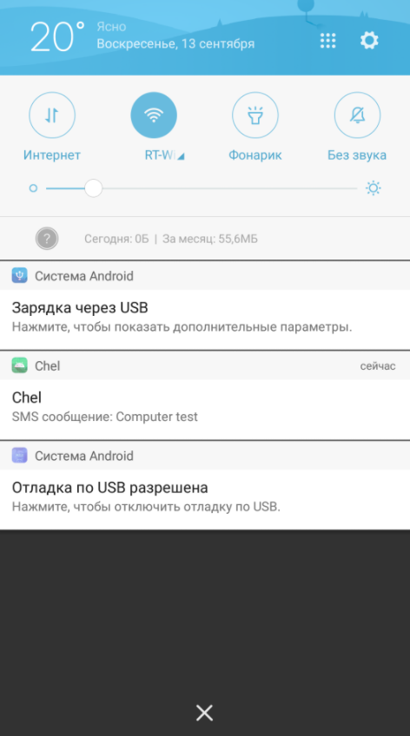 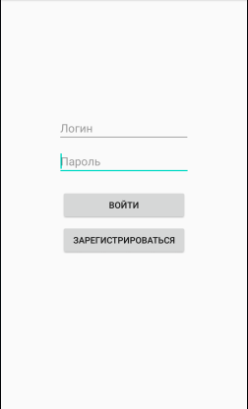

### Выводы

Студенты разработали приложение с механизмами уведомлений.